


Unidad 2

Actividad 4

Asignatura:
- Lógica y Programación Estructurada
Docente:
- Cuauhtémoc León Puertos
Alumnos:
- José Luis Hernández Maldonado
- Cristian Daniel López Ríos

Índice
Introducción 3
Objetivo 3
Planteamiento 3
Instrucciones para la etapa 1 4
Etapa 1 del proyecto integrador 4
Introducción 4
Pantalla de código 5
Pantalla 1 7
Pantalla 2 8
Conclusión 8
Referencia: 9

Introducción

Esta actividad consiste en aplicar los conocimientos adquiridos a lo largo del curso y retomar lo aprendido en cada una de las actividades realizadas, lo que garantiza la transversalidad de los contenidos revisados para fortalecer el desarrollo de competencias y lograr el fin de formación planteado.

Objetivo

El objetivo del Proyecto integrador es aplicar las bases de la lógica computacional y programación estructurada para la construcción de una aplicación de escritorio que administre un catálogo que evidencie las operaciones de altas, bajas, modificaciones y consultas.

Planteamiento

“Imagina que tienes que administrar un catálogo de diversos conceptos*, un ejemplo de las operaciones que se tienen que hacer adaptadas según el caso elegido son: alta a estudiantes, baja a estudiantes, modificaciones de estudiantes y consulta de estudiantes.
La operación de altas debe de permitir capturar los datos del estudiante y debe de permitir guardar de forma temporal los datos capturados, la operación de bajas debe de permitir eliminar del catálogo a un estudiante previamente capturado, la operación de modificación debe permitir modificar/actualizar los datos de un estudiante previamente capturado, y la operación de consulta debe de permitir consultar a los estudiantes previamente capturados.
**El catálogo parte del ejemplo de estudiantes, sin embargo, puede adaptarse a otro concepto:
- a) Catálogo de pacientes
- b) Catálogo de autos
c) Catálogo de artículos, servicios…

Instrucciones para la etapa 1

A partir de la revisión de los materiales sugeridos y actividades realizadas hasta el momento, sigue la siguiente estructura y desarrolla en equipo de dos personas los apartados que se indican para esta etapa de tu Proyecto integrador:

Etapa 1 del proyecto integrador

Introducción

I. Definición del catálogo a administrar y diseño de interfaz
1.1 Descripción e interfaz del catálogo
1.2 Operación de conceptos utilizando lenguaje de programación

I. Definición del catálogo a administrar y diseño de interfaz
1.1 Descripción e interfaz del catálogo
• Define el catálogo con el cual vas a trabajar y describe brevemente en qué consiste.
• Diseña las pantallas por ejemplo para el caso de un catálogo de estudiantes sería algo así:

Pantalla 1 Pantalla 2
Menú de opciones Ingrese la matricula del estudiante
1. Alta de estudiantes Ingrese el nombre
2. Baja de estudiantes Ingrese el apellido paterno
3. Modificaciones de estudiantes Ingrese el apellido materno
4. Búsquedas de estudiantes Ingrese la carrera
5. Salir Ingrese el correo electrónico
Ingrese el teléfono
Seleccione una opción entre [1…5]

Pantalla de código

#include <stdio.h>

#define ANSI_COLOR_RED "\x1b[31m"
#define ANSI_COLOR_GREEN "\x1b[32m"
#define ANSI_COLOR_YELLOW "\x1b[33m"
#define ANSI_COLOR_ORANGE "\x1b[5m"
#define ANSI_COLOR_MAGENTA "\x1b[35m"
#define ANSI_COLOR_CYAN "\x1b[36m"
#define ANSI_COLOR_PINK "\x1b[89m"
#define ANSI_COLOR_RESET "\x1b[0m"

int opcioon;
//char matriicula[], nombre[], apellidoP[], apellidoM[], carrera[], correoE[], telefono[];

int main(int argc, char const *argv[]){
do
{
printf(ANSI_COLOR_RED "__________________________\n" ANSI_COLOR_RESET "\n");
printf(ANSI_COLOR_RED "\t\t\tMenú de opciones\n" ANSI_COLOR_RESET "\n");
printf(ANSI_COLOR_RED "__________________________\n" ANSI_COLOR_RESET "\n");
printf(ANSI_COLOR_GREEN "\t1. Alta de estudiantes\n" ANSI_COLOR_RESET "\n");
printf(ANSI_COLOR_ORANGE "\t2. Baja de estudiantes\n" ANSI_COLOR_RESET "\n");
printf(ANSI_COLOR_MAGENTA "\t3. Modificaciones de estudiantes\n" ANSI_COLOR_RESET "\n");
printf(ANSI_COLOR_CYAN "\t4. Búsquedas de estudiantes\n" ANSI_COLOR_RESET "\n");
printf(ANSI_COLOR_PINK "\t5. Salir\n" ANSI_COLOR_RESET "\n");
printf(ANSI_COLOR_RED "__________________________\n" ANSI_COLOR_RESET "\n");

printf("Porfavor elige una opción: ");
scanf("%d", &opcioon);

if(opcioon != EOF){
switch(opcioon){
case 1:
printf(ANSI_COLOR_RED "__________________________\n" ANSI_COLOR_RESET "\n");
printf(ANSI_COLOR_RED "\t\t\tFICHA DE INGRESO\n" ANSI_COLOR_RESET "\n");
printf(ANSI_COLOR_RED "__________________________\n" ANSI_COLOR_RESET "\n");
printf("Ingrese la matrícula: \n");
printf("Ingrese el nombre: \n");
printf("Ingrese el apellido paterno:\n");
printf("Ingrese el apellido materno:\n");
printf("Ingrese la carrer:\n");
printf("Ingrese el correo electrónico:\n");
printf("Ingrese el teléfono:\n");
printf("Porfavor elige una opción: ");
scanf("%d", &opcioon);
break;

case 2:
printf(ANSI_COLOR_RED "__________________________\n" ANSI_COLOR_RESET "\n");
printf(ANSI_COLOR_RED "\t\t\tFICHA DE INGRESO\n" ANSI_COLOR_RESET "\n");
printf(ANSI_COLOR_RED "__________________________\n" ANSI_COLOR_RESET "\n");
printf("Ingrese la matrícula: \n");
printf("Ingrese el nombre: \n");
printf("Ingrese el apellido paterno:\n");
printf("Ingrese el apellido materno:\n");
printf("Ingrese la carrer:\n");
printf("Ingrese el correo electrónico:");
printf("Ingrese el teléfono:\n");
printf("Porfavor elige una opción: ");
scanf("%d", &opcioon);
break;

case 3:
printf(ANSI_COLOR_RED "__________________________\n" ANSI_COLOR_RESET "\n");
printf(ANSI_COLOR_RED "\t\t\tFICHA DE INGRESO\n" ANSI_COLOR_RESET "\n");
printf(ANSI_COLOR_RED "__________________________\n" ANSI_COLOR_RESET "\n");
printf("Ingrese la matrícula: \n");
printf("Ingrese el nombre: \n");
printf("Ingrese el apellido paterno:\n");
printf("Ingrese el apellido materno:\n");
printf("Ingrese la carrer:\n" );
printf("Ingrese el correo electrónico:\n");
printf("Ingrese el teléfono:\n");
break;

case 4:
printf(ANSI_COLOR_RED "__________________________\n" ANSI_COLOR_RESET "\n");
printf(ANSI_COLOR_RED "\t\t\tFICHA DE INGRESO\n" ANSI_COLOR_RESET "\n");
printf(ANSI_COLOR_RED "__________________________\n" ANSI_COLOR_RESET "\n");
printf("Ingrese la matrícula: \n");
printf("Ingrese el nombre: \n");
printf("Ingrese el apellido paterno:\n");
printf("Ingrese el apellido materno:\n");
printf("Ingrese la carrer:\n" );
printf("Ingrese el correo electrónico:\n");
printf("Ingrese el teléfono:\n");
printf("Porfavor elige una opción: ");
scanf("%d", &opcioon);
break;

case 5:
break;

default:
printf("Si desea salir introdusca 5.");
}

}else{
break;
}

}while(opcioon != 5);

return 0;

}

Pantalla 1

Menú de opciones
1. Alta de estudiantes
2. Baja de estudiantes
3. Modificaciones de estudiantes
4. Búsquedas de estudiantes
5. Salir

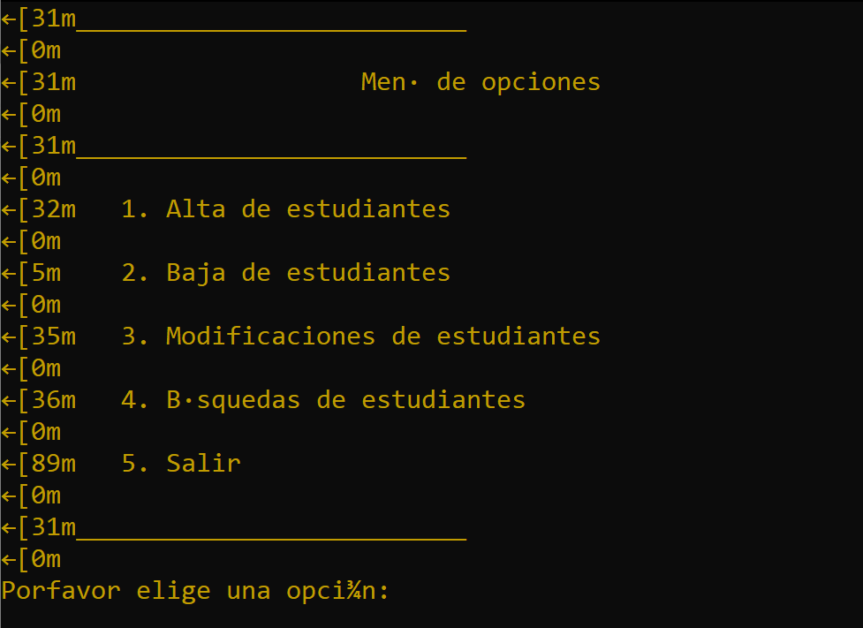

Pantalla 2

Ingrese la matrícula
Ingrese el nombre
Ingrese el apellido paterno
Ingrese el apellido materno
Ingrese la carrera
Ingrese el correo electrónico
Ingrese el teléfono

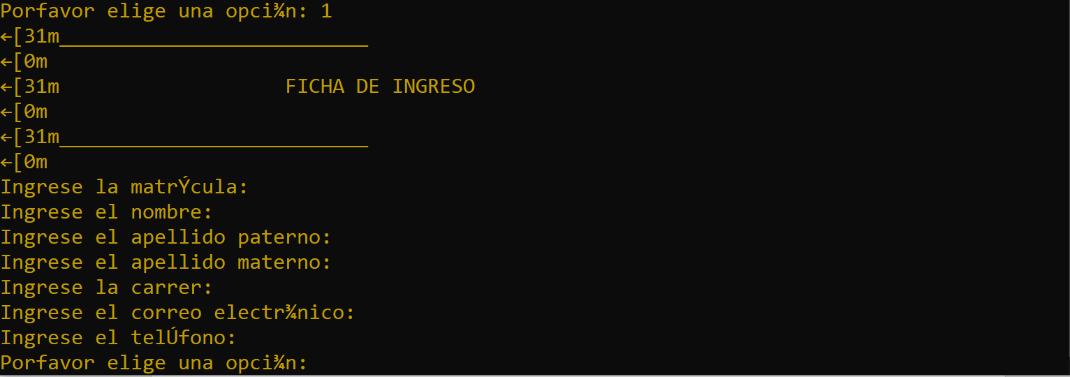

Conclusión

Es fundamental tener en cuenta que las estructuras de control son herramientas poderosas que nos permiten tomar decisiones y llevar a cabo procesos en múltiples ocasiones. Estas estructuras son esenciales para controlar el flujo del programa, ya que nos brindarán la capacidad de modificar y manipular el comportamiento del software según lo necesitemos. Su uso correcto nos garantiza programas más flexibles y capaces de adaptarse a diferentes situaciones, lo que contribuye a un desarrollo más eficiente y estructurado.

Referencia:

- Márquez Frausto, T. G., Osorio Ángle, S., & Olvera Pérez, E. N. (2011). Introducción a la programación estructurada en C [Archivo PDF]. Recuperado de https://pdfcoffee.com/introduccion-a-la-programacion-11-pdf-free.html
- Sánchez, J. (2020). Guía de uso de Online GDB, compilador y depurador en línea [Archivo PDF].

